Муниципальное бюджетное дошкольное образовательное учреждение «Детский сад №124»
МЕЛОЧИ ПОПРАВИЛА, МОЖНО ОПУБЛИКОВАТЬ

Методическая разработка на тему «Сказочный теремок!»
для детей5-6 лет, имеющих тяжелые нарушения речи

Авторы: Кулешова Марина Юрьевна,
воспитатель высшей квалификационной категории
Никитина Ольга Викторовна,
воспитатель высшей квалификационной категории
Жемкаускене Ольга Ивановна,
воспитатель высшей квалификационной категории

Цель:
организовать деятельность детей по конструированию, направленную на построение объекта по предложенной схеме; способствовать развитию речи детей через драматизацию литературного произведения; пробудить интерес к преодолению трудностей.
Задачи:
- создать условия для деятельности детей по отработке умений воспроизводить постройки по схемам;
- создать условия для совершенствования диалогической речи старшего дошкольного возраста на примере русской народной сказки «Теремок»;
-создать условия, способствующие развитию мелкой моторики рук;
-создать условия для формирования позитивного отношения к играм-драматизациям.
Оборудование:
строительные наборы, чертежи-схемы теремков, мягкий модуль, мольберт со схемой теремка, декорации к сказке, костюмы для героев сказки.
Ход занятия:
Мотивационный этап
В группу забегает Баба Яга:
Баба Яга:-Как у них тут здорово всё, ровненько. Что это они собрались здесь делать? И меня не позвали. Ну я им сейчас устрою, я им порядок наведу. (Баба Яга ломает теремок) Ой, кажется идут! (убегает)
В группу заходят дети вместе с воспитателями.
Марина Юрьевна: -Ребята, сегодня у нас с вами представление сказки, к которому мы с вами готовились. Вот и публика уже собралась. Давайте поприветствуем гостей.(Дети здороваются)Я предлагаю ещё раз проверить всё ли готово к нашему спектаклю. Герои сказки готовы, декорации стоят. Ну а что произошло с нашим теремком? Кто его сломал? Что же нам теперь делать?
Ориентировочный этап
Ольга Викторовна: -Да, вы правы, нужно построить новый теремок. Кто помнит, как называется эта деталь? А эта?
(Воспитатель показывает строительные детали, а дети их называют)
Ольга Викторовна:-Вы назвали детали правильно. Но у строителей руки сильные. Поэтому давайте с вами подготовим ваши руки для строительства.
(Выполняется пальчиковая гимнастика «Теремок» (см. Приложение №1)
Ольга Викторовна: -Занимайте места за столами и мы потренируемся строить теремок.
Исполнительский этап
(Воспитатель раздаёт детям схемы разных теремков (см. Приложение №2) и дети по ним строят на столах теремки. Во время того, когда дети строят, Баба Яга выглядывает и приближается всё ближе к детям.)
Ольга Викторовна: -Ой, кто это?
Баба Яга:-Как у вас интересно. Возьмите меня к себе. Я тоже хочу с вами играть.
Ольга Викторовна:- Тогда давай помогай нам строить теремок.
(Выносится мольберт со схемой теремка (см. Приложение №3). Дети вместе с воспитателями начинают строить теремок для сказки по это схеме. Баба Яга помогает им.)
Ольга Викторовна: -Вот и готов теремок. Можно и сказку показывать.
Марина Юрьевна: -Садись, Баба Яга, будешь нашим зрителем.
(Баба Яга садится, а дети начинают показ сказки. (См. приложение №4)
Рефлексивный этап
Марина Юрьевна: -Понравилась тебе Баба Яга наша сказка?
Баба Яга: -Очень понравилась. В следующий раз, когда вы будете показывать другую сказку, пригласите меня.
Марина Юрьевна: - Ребята, пригласим Бабу Ягу в следующий раз?
Дети: - Пригласим.
Марина Юрьевна: - Дети, а вам самим понравилось участвовать в сказке?
Дети: - Да!
Ольга Викторовна: - А теремок строить понравилось?
Дети: - Да!
Перспективный этап
Ольга Викторовна: - Тогда давайте к другой сказке тоже сами построим декорацию. А ты Баба Яга нам будешь помогать?
Баба Яга: - Обязательно буду. Ну а пока я пойду в свою сказку и буду ждать вашего приглашения. До свидания!
Дети: - До свидания!

Литература:
- Зацепина М.Б. Развитие ребенка в театрализованной деятельности. –М.: ООО «ТЦ Сфера», 2010. – 26 с.
- Куцакова Л.В. Конструирование и художественный труд в детском саду. – М.: Синтез, 2008. – 64 с.
- Поляк Л. Театр сказок. Сценарии в стихах для дошкольников по мотивам русских народных сказок – С.-П.: «Детство-Пресс», 2003 – 9 с.
- Программа «Развитие»/ под редакцией Л.А. Венгера – М., 1992. - 79 с.

Приложение №1
Пальчиковая гимнастика «Строим теремок»

Тук-ток, тук-ток!
Застучал молоток.(дети ударяют кулачками друг о друга)
Будем строить теремок.
С высоким крыльцом(поднимают руки)
С окнами большими(сгибают поднятые руки в локтях и кладут одну руку на другую «окно»)
Со ставнями резными(разводят руки в стороны)
Тук-ток, тук-ток!
Вот готов наш теремок!(соединяют руки над головой «крыша»)

Приложение №2

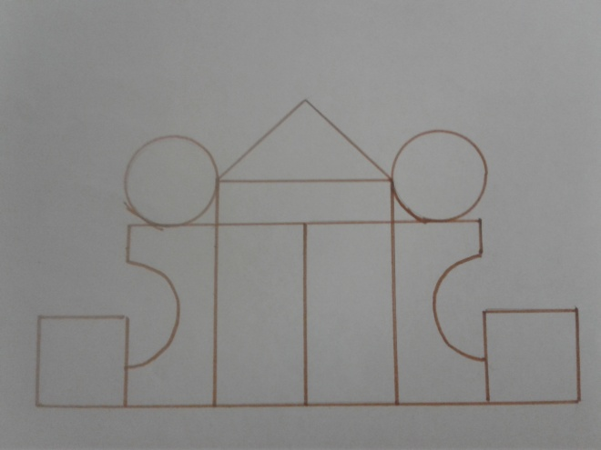
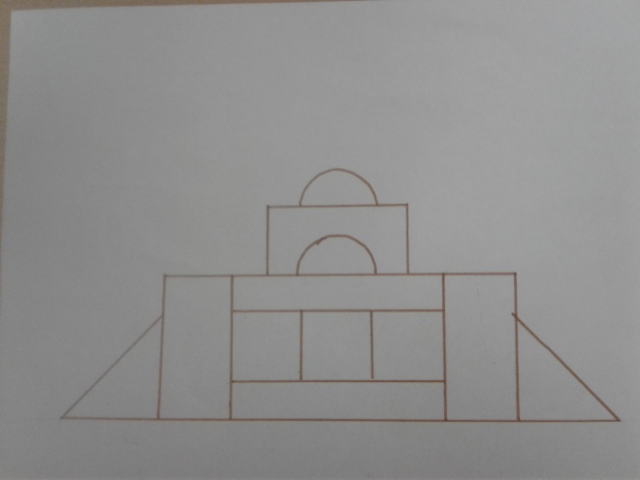
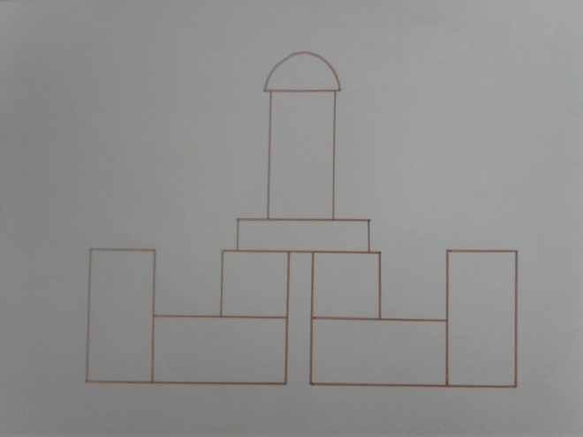

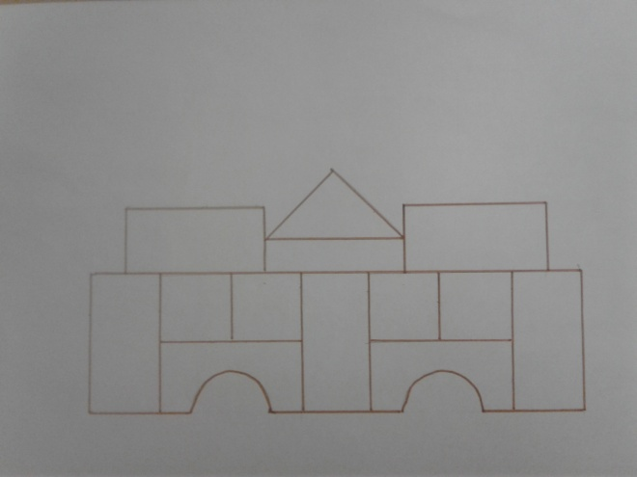
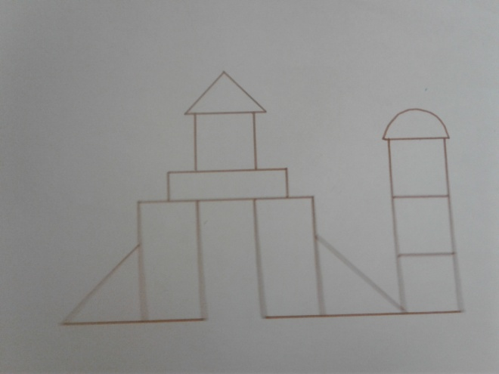
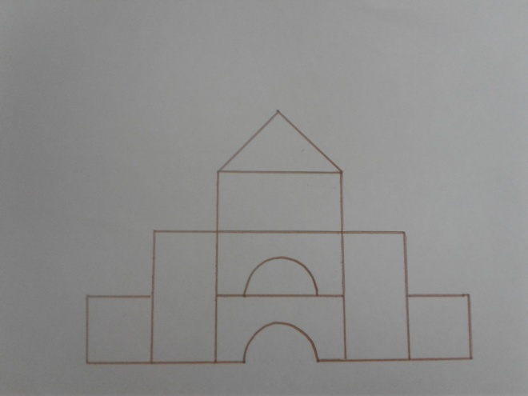

Приложение №3

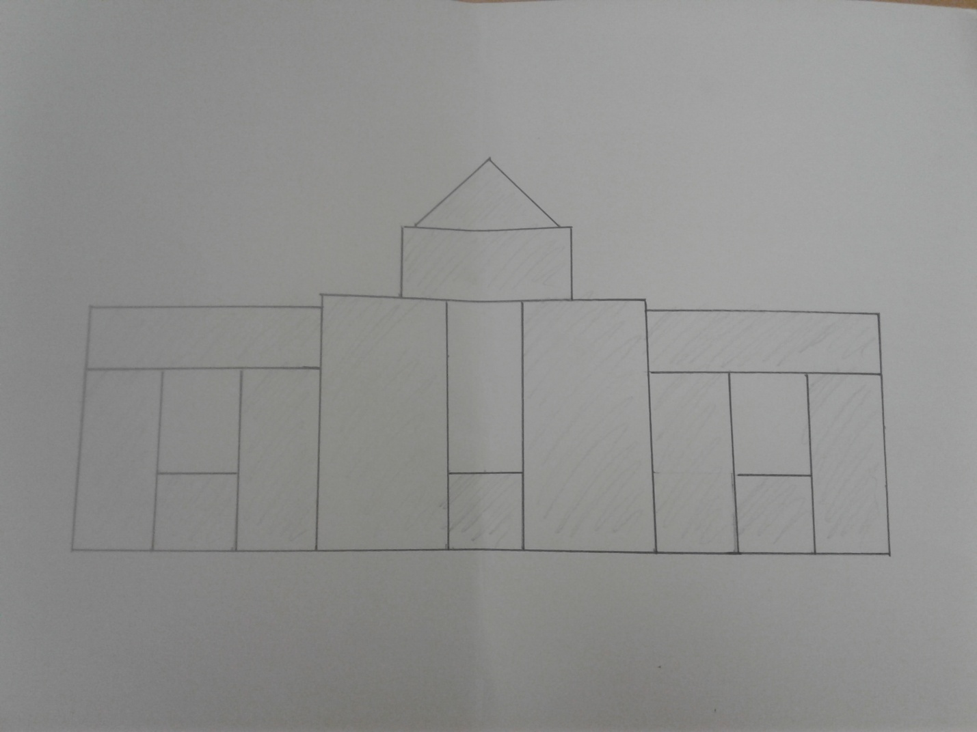

Приложение №4
ТЕРЕМОК

Воспитатель - Сказки любят все
Любят взрослые и дети.
Сказки учат нас добру
И прилежному труду.
Говорят, как надо жить,
Чтобы всем вокруг дружить.

Девочка - В чистом поле теремок-теремок,
Он не низок, не высок.

Воспитатель - Тут Мышка мимо шла, к теремочку подошла.
(Под музыку появляется Мышка с узелком и направляется к теремку)

Мышка - Что за терем-теремок?
Он не низок, не высок.
Кто-кто в теремочке живет?
Кто-кто в невысоком живет?

Воспитатель - Но никто не отозвался, дом свободным оказался.

Девочка - В чистом поле теремок-теремок.
Он не низок, не высок.

Воспитатель - Прискакал из леса Зайчик, длинноухий побегайчик.

Зайчик - Я - Зайчишка - Шалунишка,
Я по ельничку бежал,
Я дорогу в свою норку
С перепугу потерял! (Стучится)
Кто-кто в теремочке живет?
Кто-кто в невысоком живет?

Мышка - Мышка здесь живет, Норушка!

Зайчик - А я - Зайка - Побегайка! Пустите меня к себе жить!

Мышка - Заходи к нам жить!

Девочка - В чистом поле теремок-теремок.
Он не низок, не высок.
Вышла из лесу Лисица…

Лисица - Вот так терем-теремок,
Ладный, да нарядный,
Чую яблочный пирог…
Где здесь вход парадный?
Эй вы, мил честной народ,
Отворяйте двери.
Кто тут в тереме живет?
Люди или звери?

Мышка - Я - Мышка-Норушка.

Зайчик - Я - Зайчик-Побегайчик, а ты кто?

Лисица - А я - Красавица-Лиса!

Звери – Иди к нам жить.

Девочка - В чистом поле теремок-теремок,
Он не низок, не высок.

Воспитатель – Вдруг крадется серый Волк…

Волк - Зима наступила,
Звери ждут весну.
Волку, братцу серому,
Скучно одному.
Спрятался куда-то
Весь лесной народ.
Чья же это хата?
Кто же в ней живет (Стучится, прислушивается)
Есть кто дома?
Да не бойтесь вы, не съем!

Мышка – Я - Мышка-Норушка.

Зайчик – Я - Зайчик-Побегайчик.

Лисица – Я - Красавица-Лиса. А ты кто?

Волк - А я – Волк - зубами щелк. Пустите меня к себе!

Лисица - Заходи к нам!

Девочка - В чистом поле теремок-теремок,
Он не низок, не высок.

Воспитатель - Хорошо живут зверята,
Всем довольные ребята.
В это время из-за ели
Вышел Мишка косолапый.
Он мотает головой,
рассуждает сам с собой.
Медведь - Я за медом лазил в улей,
Так трудился, что устал.
Злые пчелы закусали
Нос и уши, и глаза!
Не могу найти покоя
Нос огнем и так горит!
Теремочек? Что такое?
В теремочке кто живет? (стучит)
Кто-кто в невысоком живет?

Мышка – Я - Мышка-Норушка.

Зайчик - Я - Зайчик-Побегайчик.

Лисица - Я - Красавица-Лиса.

Волк - Я Волк – зубами щелк. А ты кто?

Медведь - А я - Мишка – Топтыжка! Пустите меня к себе жить!

Волк – Да ты здесь не поместишься!

Медведь – Тогда я на крышу залезу!

Влез медведь на крышу и развалил Теремок.
Звери разбежались в разные стороны.

